OPTIMERING AF SOLCELLER
Ole Trinhammer

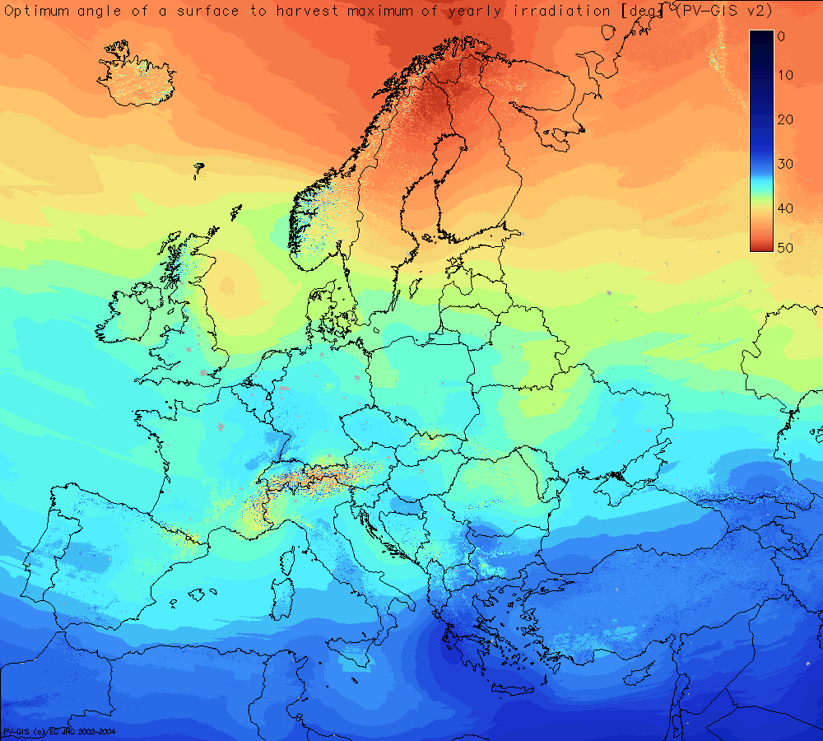

Figur 1. Den optimale vinkel for sydvendte solpaneler. Kilde: EU, PV-GIS.

Der er mange grunde til, at det endnu ikke er lykkedes at omsætte solstråling 100 % til elektricitet. Solstråling er en form for varmestråling med en vis (høj) kvalitet og omsætning af den til nyttigt arbejde må derfor opfylde termodynamikkens love. Det sætter visse principielle grænser for effektiviteten af solceller. En solcelle burde kunne levere helt op til 93 % elektricitet i det optimale arbejdspunkt. Se noten om energikvalitet og virkningsgrader.
Når man så får at vide, at de solceller, der kan fås i almindelig handel, har en effektivitet på typisk 15 % og de bedste prototyper i laboratorierne kan nå op på godt 30 %, og når man får at vide, at elvirkningsgraden på kulkraftværker er op til 50 %, må man spørge sig selv, hvorfor solcelleeffektiviteten er så lav. En del af forklaringen er, at solcelleteknikerne står over for nogle begrænsende principper, som indtil videre er behandlet gennem en række kompromisser.
Vi vil gennemgå disse kompromisser for at vise eksempler på teknologiske udviklingsmuligheder, som i sig selv kræver opfindsomhed. Vi vil slutte med en diskussion af patentvæsnet og give nogle perspektiver på vækst og teknologisk udvikling

Båndgabsbegrænsningen

Den vigtigste årsag til den forholdsvis lave effektivitet ligger i det, vi har kaldt båndgabsbegrænsningen. I det foregående kapitel har vi beskrevet det geniale princip med at udnytte båndgabet til dannelse af elektron-hul-par, som dernæst dirigeres i hver sin retning af det stærke elektriske felt inde i solcellen. Problemet er, at hver foton fra lyset kun kan danne ét elektron-hul-par. Ideelt set vil alle de fotoner, der har større energi end båndgabet danne netop et par, mens de fotoner, der har mindre energi end båndgabet, ikke kan danne par. I opgave 306 i solcellebogen ser man, at båndgabsbegrænsningen i en almindelig siliciumcelle sætter effektiviteten ned til maksimalt 44 %. Jamen, kan man så ikke bare bygge en krystal med mindre båndgab, så flere par kan dannes? Det vil jo give en større strømstyrke. Jo, men det vil give en mindre spænding. For spændingen fra solcellen afhænger af båndgabets størrelse (minus felttabet), som vi har set i kapitel 3 i solcellebogen.

Første kompromis. Konklusion på båndgabsbegrænsningen

I en solcelle med et enkelt båndgab kan kun fotoner med energi større end båndgabet danne elektron-hul-par. Fra de fotoner, der har energi nok til at danne elektron-hul par, opnår parrene kun en elektrisk energiforskel lig båndgabet. Resten af fotonernes energi er spildt i form af varme (termaliseringstab). Denne konklusion er uomgængelig, fordi den hænger sammen med det princip hvorpå "maskinen", solcellen, virker. Det "eneste" man har at spille med for at opnå en optimal celle med et enkelt båndgab, er at finde det krystalmateriale, hvor båndgabet passer bedst til solspektret, sådan at der tages højde for energien og hyppigheden af de forskellige frekvenser, se figur 23 i solcellebogen. Figur 2 nedenfor viser, at silicium ligger "heldigt", nær det absolutte maksimum.
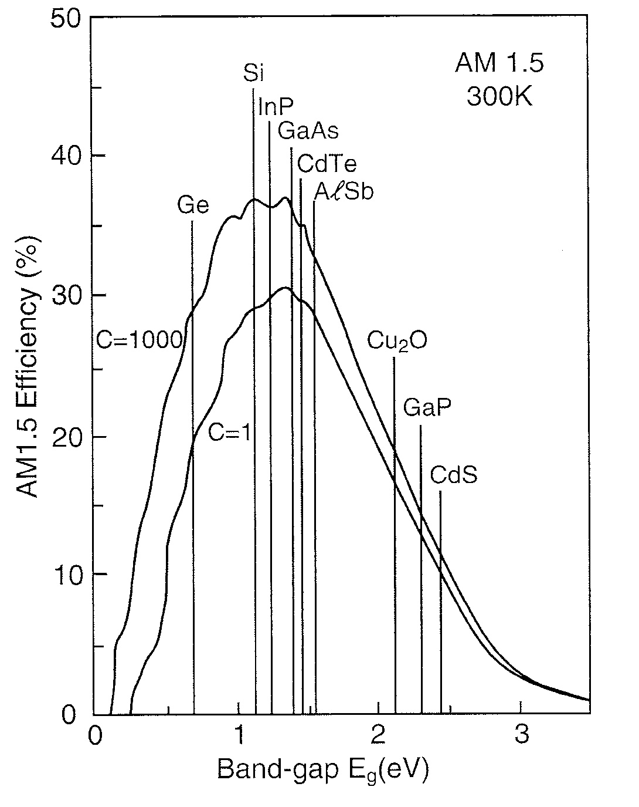
Figur 2. Teoretisk effektivitet afhænger af båndgabet i det halvledermateriale man vælger til sin solcelle. Silicium ligger nær ved det optimale, men gallium-arsenid er bedre. Kilde: Keith Barnham m.fl. High Efficiency III-IV Solar Cells 2003

Men det er meget værd at bemærke, at båndgabsbegrænsningen kun er en teknisk begrænsning. Som vi skal se, har man opfundet solceller, der omgår begrænsningen ved at bygge på nye principper.

Flerlagsceller

Det mest oplagte er at lave en celle med flere båndgab, sådan at de højenergetiske fotoner laver et elektron-hul-par over et stort båndgab, mens lavenergetiske fotoner anslår par over et mindre båndgab. Herved opnår man at udnytte en større del af de højenergetiske fotoners energi til dannelse af elektrisk potentiel energi, i stedet for at noget af den går tabt som varme. Og man opnår at kunne udnytte lavenergetiske fotoner, som ellers havde haft for lav energi til at anslå elektron-hul par hen over et båndgab af gennemsnitsstørrelse. Et eksempel er givet i opgave 307 i solcellebogen.
Dette kan faktisk gennemføres i praksis, blandt andet fordi det forholder sig så heldigt, at fotoner med forskellig bølgelængde har forskellig indtrængningsdybde. Den varierer fra 1/10 mikrometer for kortbølget stråling (UV) til 1000 mikrometer for langbølget (IR). De langbølgede (lavfrekvente) fotoner trænger altså længere ind end de kortbølgede. Derfor kan man lave fx en trelags"sandwich", hvor det øverste grænselag får et stort båndgab, der kan anslås af kortbølgede fotoner, det mellemste grænselag får et middelstort båndgab, der kan anslås af fotoner af mellembølgelængde, som trænger længere ind i cellen, og det underste lag får et lille båndgab forbeholdt de langbølgede fotoner, som trænger langt ind i cellen. Princippet er vist på figur 31 i solcellebogen. Alternativt kan man bruge filtre til at sortere fotonerne og med spejle dirigere dem mod forskellige enkeltlagsceller som vist i figur 3. Tilpasningen af båndgabene til forskellige fotonenergier foregår ved at dotere med forskellige stoffer og koncentrationer. Forskningen i flerlagsceller er af forholdsvis ny dato, så det er ikke så tosset, at man i 1999 allerede nåede en effektivitet på 32,3 %. I marts 2000 blev det annonceret, at man regner med at nå op på 40 % i flerlagsceller til satellitbrug. Man har nemlig opdaget, at man kan regulere båndgabet ved at dotere med nogle procent kvælstof.
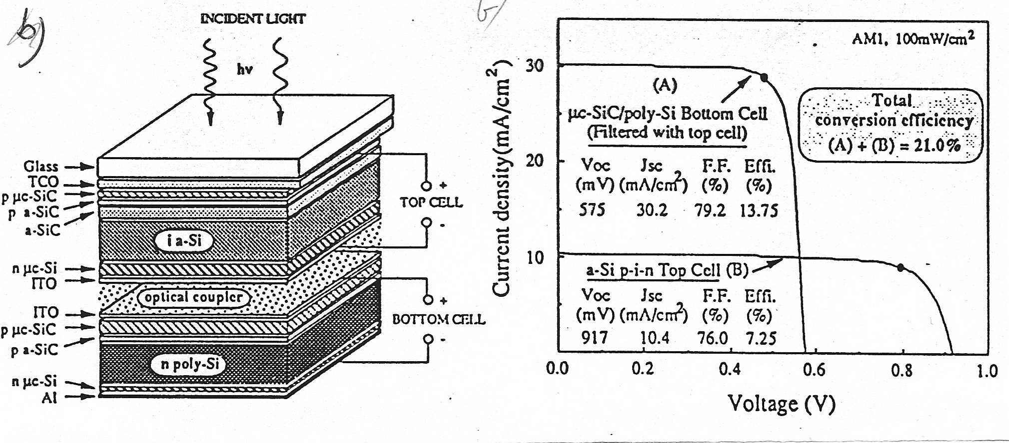
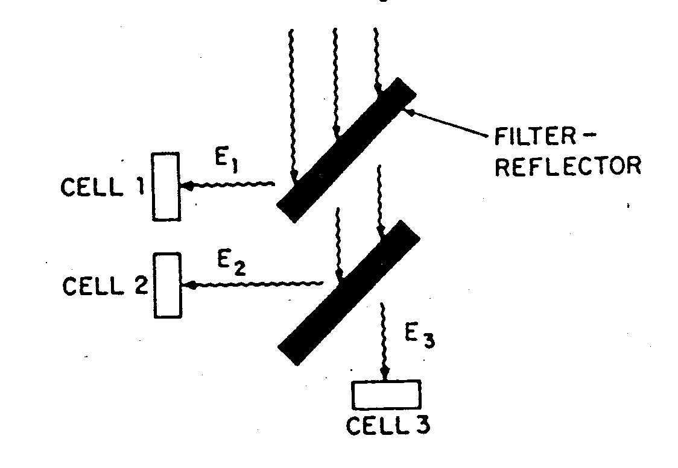
Figur 3. a. Testresultater fra to-lagscelle (tandemcelle, Osaka Universitet)). b. Flerlagsceller som filter/reflektor arrangement.

Ulempen ved flerlagsceller er, som du måske har gættet, at produktionen af dem fordyres i forhold til enkeltlagsceller.
Så der er stadig et ønske om helt nye principper. Måske skal man slet ikke lave jævnstrøm af lyset? Man kunne eventuelt udnytte, at lys er en slags vekselstrøm. Lys er nemlig elektromagnetiske svingninger i luft, ligesom vekselstrøm er elektromagnetiske svingninger i metal. Måske kunne man finde ud af at sænke frekvensen til 50 Hz, som er frekvensen af vekselstrøm. Man skulle så samtidig finde en metode til at få fotonerne til at bevæge sig "i takt". I lyset optræder de elektromagnetiske svingninger nemlig "hulter til bulter", mens de i vekselstrøm svinger med bølgetoppe oveni hinanden.
Måske kan du engang få en god ide? Og det er med båndgabsbegrænsningen, du skal tage kampen op. Der er dog andre tabskilder af en vis betydning. Dem vil vi nu gennemgå.

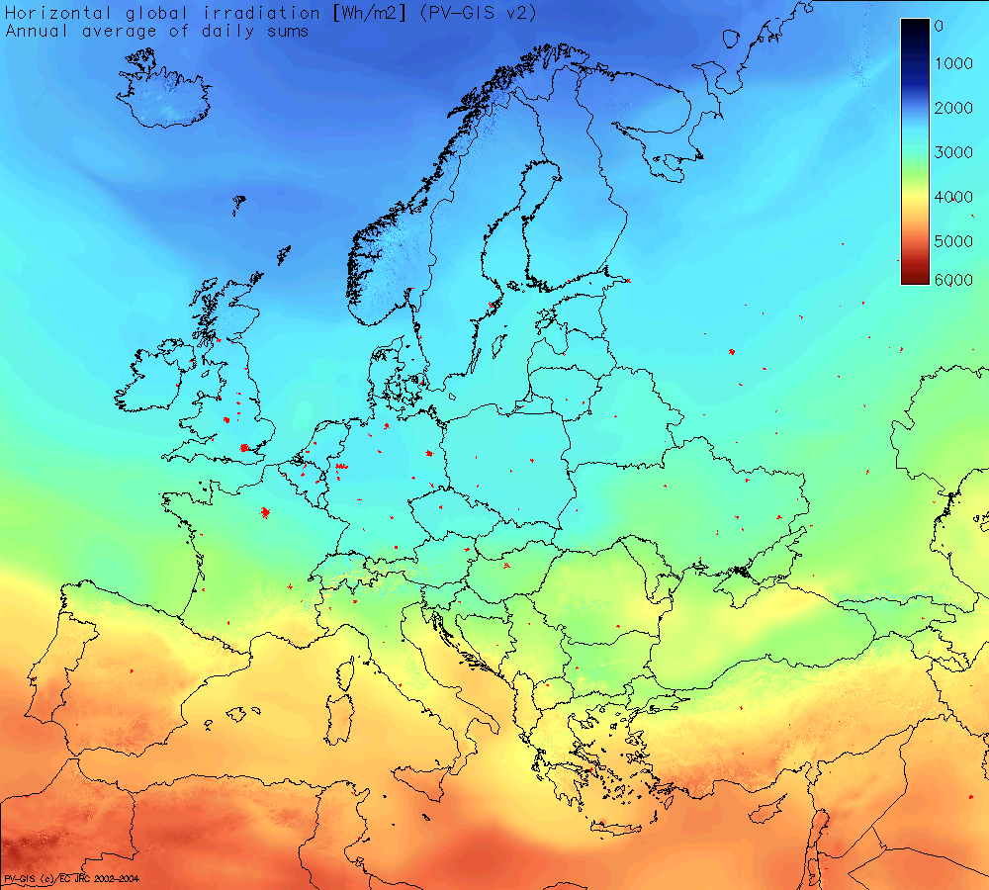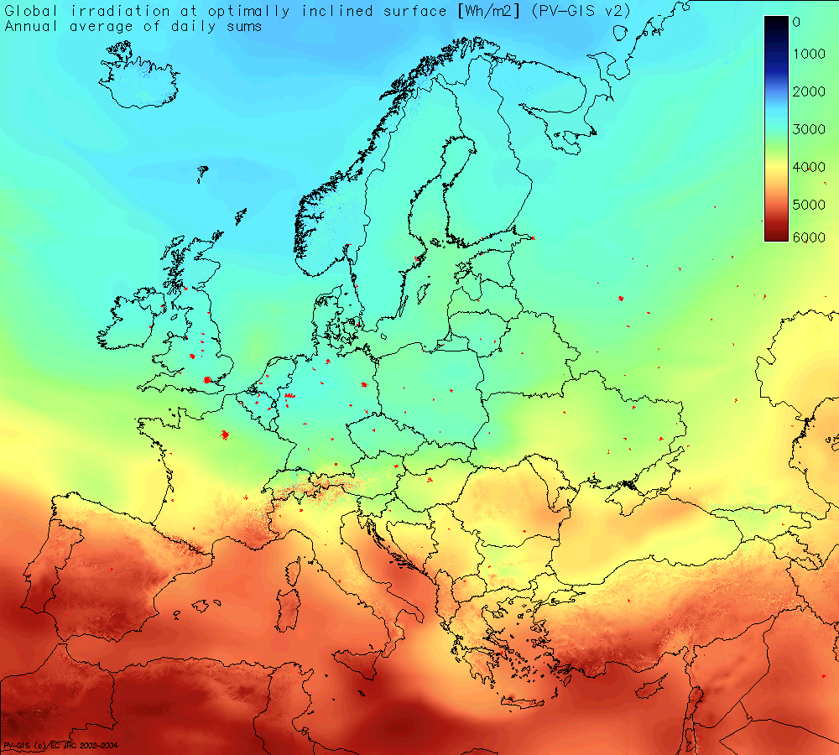

Figur 4. a) Den årlige solindstråling på en vandret flade afhænger af breddegraden. b) Placeres solpanelerne med optimal hældning kan indstrålingen pr. kvadratmeter øges. Kilde: EU, PV-GIS.

Reflektionstab og transmissionstab

Når lyset rammer cellens overflade, vil en vis del reflekteres tilbage i luften. Forholdet mellem den reflekterede stråling og den indkommende kaldes reflektansen. Rent silicium er næsten metalblankt, så det har en temmelig stor reflektans. For en ren, ubehandlet siliciumoverflade er reflektansen for lodret indfaldende lys 30 %. Hvis lyset falder skråt ind mod overfladen, øges reflektansen. Det lys, der på grund af reflektion ikke når frem til grænselaget, har ikke lejlighed til at danne elektron-hul-par. Tabet herved kaldes refleksionstab. Reflektansen kan nedbringes væsentligt ved antirefleksbehandling af overfladen med en tynd film (coating, betræk). Samme teknik udnyttes i brilleglas for at fjerne generende reflekser. Metoden er billig og er udført på alle solceller i handlen. Herved nedbringes reflektansen til 3%. Reflektansen afhænger i øvrigt af bølgelængden, se figur 5b.
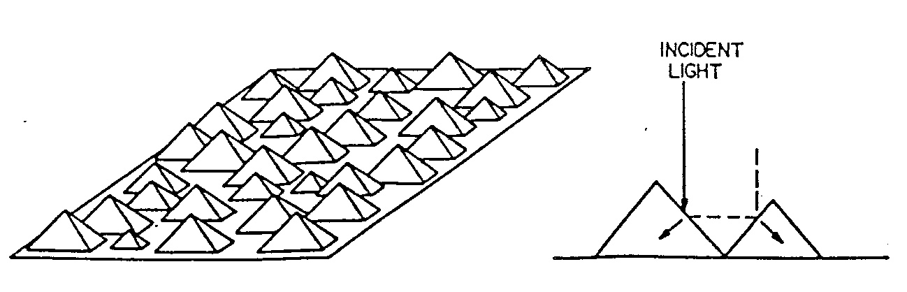
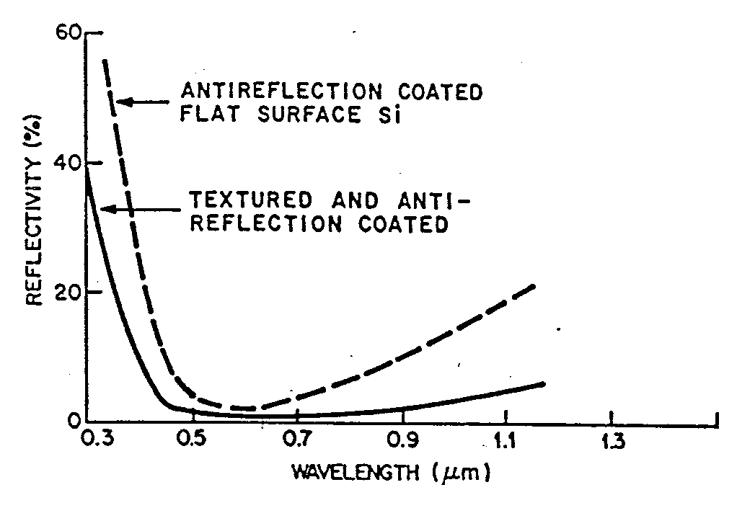
Figur 5. a) Nedbringelse af refleksion ved strukturering af overfladen eller/og b) med antireflekslag (coating).

En anden metode er at strukturere overfladen, så lyset "fanges" mellem væggene i strukturen, se figur 5. Det er dyrt, hvis der er tale om at behandle overfladen mekanisk, men ætsning af en plan overflade med visse syrer efterlader de viste pyramider, så det er ikke så dyrt, som det ser ud.
Da solceller er tynde, vil nogle af de mest langbølgede fotoner trænge helt igennem cellerne. Det giver et transmissionstab. Disse fotoner kan eventuelt udnyttes i en underliggende solfanger, der opsamler dem som varme i sortmalede rør med cirkulerende vand.

Felttab (samlingstab)

Båndgabet er den højeste forskel i elektrisk potentiel energi som kan opnås mellem elektroner og huller. Efter at de er slået fri af fotonerne, vil elektronerne nemlig "falde på plads" i bunden af ledningsbåndet og hullerne vil "rasle op" til toppen af valensbåndet inde i cellen, se fx appelsinanalogien i figur 30 i solcellebogen. En yderligere del af deres energi må nødvendigvis tabes i grænselaget i det indbyggede felt, som dirigerer ladningerne i den rigtige retning mod henholdsvis minus- og pluspolerne for enden af krystallen. Ladningerne taber nemlig energi ved det "fald" de oplever, på vej gennem feltet, ligesom en kugle taber potentiel energi, når den falder i tyngdefeltet ned om jorden. Vi har kaldt det felttabet. Vi kan sætte det i forhold til båndgabet. Hvis felttabet er 0,65 eV giver det et tab på 57 % (0,65 eV/1,14 eV = 0,57). I det tilfælde kan cellen højst levere cirka 0,5 volt (1,14 eV - 0,65 eV)/e = 0,5 V ifølge spændingsdefinitionen (7) i solcellebogen.

Rekombinationstab

Hvis et elektron-hul par dannes uden for grænselaget, vil elektronen sandsynligvis rekombinere med et hul, dvs. finde sammen med et hul inde i krystallen. Dermed spildes den potentielle energiforskel, som parret havde.
Hvis et elektron-hul par dannes i grænselaget, men laget er for tykt eller feltet er for svagt, vil elektronen nogle gange rekombinere med et hul i grænselaget, dvs. samles igen, inden elektroner og huller når at blive adskilt af det elektriske felt hen over grænselaget.
Der kan også ske det, at en elektron fra et par, der dannes i grænselaget nær p-siden af krystallen, "forvilder sig" til den forkerte side, idet elektronen kan bevæge sig et kort stykke imod feltet. Den risikerer så også at rekombinere med et hul i p-siden. Disse former for spild kaldes under et for rekombinationstab, og kan typisk beløbe sig til 12%.

Andet kompromis. Felttab og rekombination.

Felttabet kan mindskes ved at mindske energiforskellen hen over grænselaget. Dette kan gøres ved at mindske doteringen. Herved mindskes det elektriske felt inde i grænselaget. Rekombinationstabet kan mindskes ved at øge det elektriske felt inde i grænselaget. Dette kan gøres ved at øge doteringen. Det er oplagt, at man må vælge et kompromis. Imidlertid kan den del af rekombinationstabet, som skyldes rekombination uden for grænselaget, mindskes ved at øge doteringen ved krystallens overflader. Derved vil elektroner, der har forvildet sig ind på p-siden have en tendens til at blive reflekteret tilbage til grænselaget fra cellens bagside, og huller, der har forvildet sig ind på n-siden vil tilsvarende kunne reflekteres fra cellens forside. På figur 6 er vist en sådan celle, som var den første celle, der nåede en effektivitet på over 20 %.
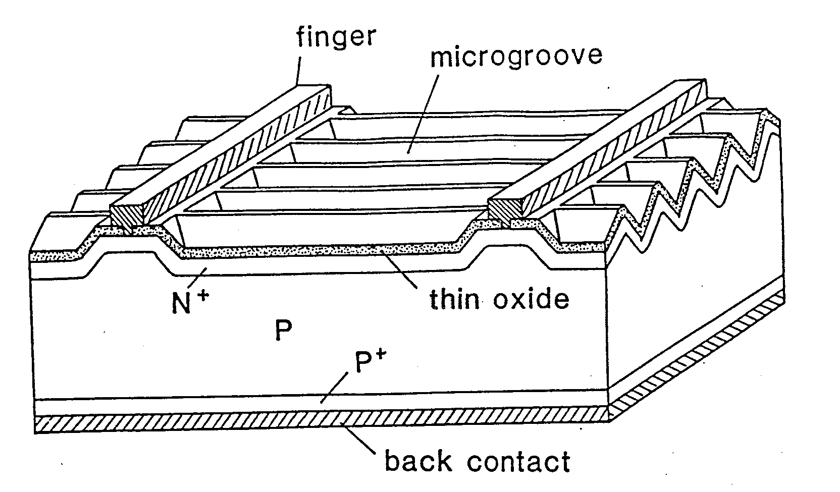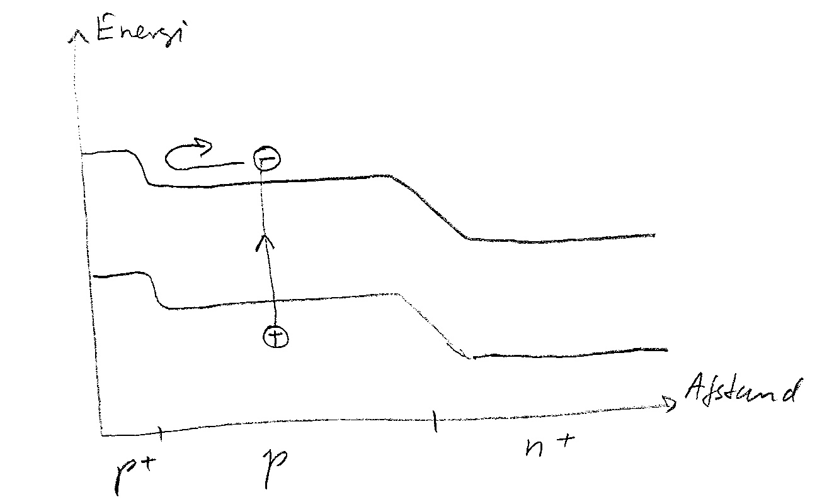
Figur 6. a) Strukturen på og i en højeffektiv solcelle med mikroriller. Inde i cellen er der overdotering i de yderste områder for refleksion af "forvildede" ladningsbærere. Cellen var den første til i 1985 at nå en effektivitet på over 20 %. b) Energikurver ved overdotering. En elektron, der forvilder sig mod bagkontakten ved p+, skubbes tilbage den rigtige vej hen til det indbyggede felt. Herved mindsker man rekombinationstab.

Skyggetab og Modstandstab.

Skyggetab. For at solcellen kan levere strøm til et ydre kredsløb, må der være kontakt både til den positive pol og til den negative. Kontakten til den positive pol er ikke noget problem. Det er som regel den der vender væk fra solen. Så hele p-siden kan belægges med et passende metal. Men det går ikke på n-siden, som er den side, der vender mod lyset. For lyset kan ikke trænge gennem metal. Derfor laves kontakten ved hjælp af smalle, tynde metalbånd lagt med jævne mellemrum hen over overfladen. Båndene skygger med den brøkdel, som de udgør af solcellens samlede areal. Skyggetabet udgør typisk 4 %.
Modstandstab. Der er tre typer modstande i cellen: Indre modstand (materialemodstand), kontaktmodstand og krybemodstand. Den indre modstand skyldes selve det materiale cellen er lavet af og som bestemmer, hvor stor en modstand strømmen oplever i cellens indre. Kontaktmodstanden skyldes overgangen mellem cellen og de elektriske kontakter, der skal lede strømmen til det ydre kredsløb. Indre modstand og kontaktmodstand sænker cellens polspænding, så de skal helst være små. Der er også en modstand, som sænker strømmen fra cellen. Der vil nemlig løbe en spildstrøm rundt langs cellens overflade mellem for- og bagkontakterne. Den bestemmes af modstanden langs overfladen, krybemodstanden, som helst skal være stor, så krybestrømmen bliver lille. Tilsammen udgør modstandstabene typisk 3 %. Du kan læse mere om disse modstande og tilhørende modeller af solcellen på hjemmesiden.

Tredje kompromis. Skyggetab og Modstandstab.

Skyggetabet kan mindskes ved at gøre kontakttrådene smallere. Tabet i kontaktmodstanden kan mindskes ved at gøre kontakttrådene bredere. Det er oplagt, at man må finde et kompromis. Dog kan man nedsænke kontakterne i uddybninger på cellens overflade, så skyggevirkningen mindskes betydeligt samtidig med at man opnår en god kontakt til cellen. British Petroleum Solar arbejder fx med en ”lasergrøft”-teknik som i figur 11. Og de første solceller havde faktisk begge kontakter på bagsiden. Denne ide er taget op igen i det danske gennembrud figur 32 i solcellebogen.

Tabskæden for enkeltlagsceller

Vi samler nu alle tabene. Betragt figur 7. På grund af skyggevirkning fra overfladekontakterne tabes 4 %, således at der bliver 96 % tilbage. Ved refleksion fra resten af overfladen tabes 2%, således at der tilbage bliver . Af dette er 24 % for langbølget til at kunne danne elektron-hul-par, så der bliver 76 % tilbage af de 94 %, og så videre. Fortsætter vi med at beskrive i ord, bliver det helt uoverskueligt. I stedet kan vi præsentere kæden af tab mere overskueligt i denne lille formel for den elektriske effekt P_{el}, som cellen leverer

,

hvor P_{lys} = I_{lys}⋅A_{celle}. Det vil sige at den samlede effektivitet er

. (1)
|____|____|____|____|____|____|___ skygge
|____|____|____|____|____|___ reflektion
|____|____|____|____|___ varme (under båndgab)
|____|____|____|___ varme (over båndgab)
|____|____|___ indre felt
|____|___ rekombination
|___ modstand

Man kan altså ikke forvente en effektivitet højere end cirka 15 % for den enkeltlagscelle, vi her har regnet på.

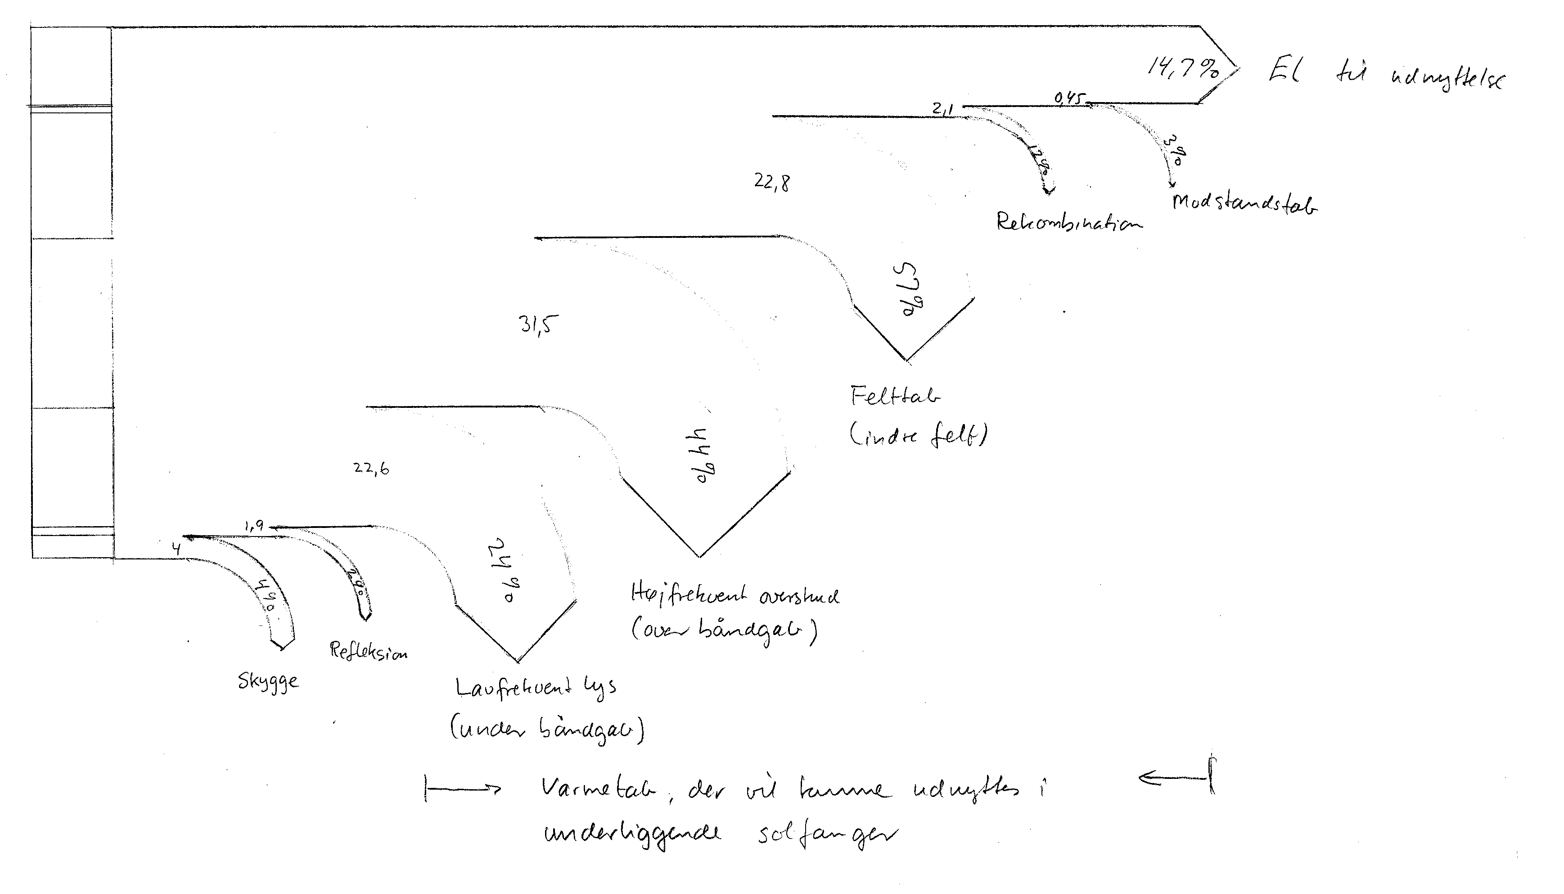

Figur 7. Oversigt over tabskildernes relative betydning.

Omkostningsbegrænsning

Vi har ovenfor beskrevet, hvordan solceller kan gøres konkurrencedygtige ved at øge effektiviteten. Vi har også set, at de sidste procenter kan være vanskelige at hente, idet de indbefatter mere krævende og dermed fordyrende produktionsteknikker, såsom overfladestrukturering og varierende dotering. Men at der stadig kan være noget at hente på denne front beviste et dansk forskerhold i 1998. Ved en ny teknik fik de på en gang mindsket reflektions- og rekombinationstab samt skyggetab, således at deres celle nåede en effektivitet på 20% i stedet for de traditionelle 13-15 %, se figur 32 i solcellebogen.
En anden metode til at gøre solceller konkurrencedygtige er at koncentrere sig om principper, der billiggør produktionen uden særligt hensyn til effektiviteten. Et dyrt led i produktionen er fremstillingen af selve den silicium monokrystal, som vi har bygget hele vores gennemgang på. En monokrystal er en krystal, hvor atomerne sidder i ét stort sammenhængende gitter uden brud. Det er billigere at producere polykrystallinsk silicium end monokrystallinsk, og allerbilligst er amorft silicium. I polykrystallinsk silicium er materialet sammenstykket af mange små krystaller (poly = mange) og i amorft silicium, er der slet ikke nogen egentlig krystalstruktur. Det er som et sammenpresset pulver.

Dansk Eternit og Atlantis Solar System i Schweiz har afprøvet et eternit skifertag, hvor den belyste del er dækket af solceller, se figur 34 i solcellebogen. Man kan forestille sig en lignende udvikling af facademoduler. Dansk Eternit skriver i en pressemeddelelse (2001): "...det er kun et spørgsmål om tid, før solcelletag bliver en konkurrencedygtig mulighed i forhold til andre alternative energiformer,..." Men Dansk Eternit og Atlantis fremhæver, at der er et stykke vej endnu. Omkostningerne er stadig så store, at værdien af solcelletagets energifremstilling ikke engang kan forrente investeringen.
Teknologisk Institut har arbejdet med at indbygge solceller i vinduer. I det hele taget kan man først forvente et gennembrud i praktisk anvendelse, når solceller bliver en indarbejdet del af vores bygninger.

BOREPLATFORM Energikvalitet
Det danske firma VELUX har udviklet både solcelle- og solfangermoduler. VELUX skrev i en pressemeddelelse i 2001: "Solcelle er en teknologi, der stadig er i den indledende fase, hvor prisen er for høj i forhold til det udbytte, der opnås. Et solpanel omsætter cirka 10-12 % af solens energi til elektrisk energi. Til sammenligning omdanner en solfanger 50-60 % af solenergien til varme, hvilket giver en væsentlig bedre og mere bæredygtig økonomi for forbrugeren." Sammenligningen taler om økonomien i anlæggene og forudsætter samme pris for elektricitet og varme. Man må forvente at prisen på elektricitet med tiden vil blive større end på varme, fordi elektrisk energi i fysisk forstand har en højere kvalitet end varme. Elektrisk energi kan nemlig omdannes 100 % til nyttigt arbejde, mens fx varme ved 60 ºC i omgivelser på 15 ºC kun kan omdannes til 14 % nyttigt arbejde, fx af en varmemaskine. Varmeenergi har altså "kun" stor værdi, hvis det faktisk er varme man har brug for, mens elektricitet kan bruges til alle formål. Ved at bruge elektriciteten i en varmepumpe, kan man endda opnå at få fx 300 % nyttevarme ud af sin elektriske energi. Du kan læse mere om energikvalitet her på hjemmesiden.
BOREPLATFORM SLUT

Opgaver

1. Aflæs indstrålingen i Danmark fra figur 4a og 4b. Hvor mange procent øges udbyttet, hvis solpanelerne placeres med optimal vinkel?
2. Gør rede for kompromisset mellem rekombinationstabet og felttabet.
3. Gør rede for båndgabsbegrænsningen (samspillet mellem båndgabets størrelse og termaliseringstabet).
4. Gør rede for kompromisset mellem skyggetab og kontaktmodstand.
5. De små tab. Beregn det samlede tab som følge af modstandstab på 3 %, skyggetab på 4 %, reflektionstab på 2 % og rekombinationstab på 12 %. (Vink: opskriv à la formel (1).)
6. Felttab. I en siliciumsolcelle med båndgab 1,14 eV er feltet i grænselaget valgt, så elektronerne taber 0,41 eV ved passagen.
a. Beregn polspænding for en sådan solcelle.
b. Hvad ville udnyttelsesgraden være, hvis felttabet var det eneste tab?
7. De store tab. Beregn udnyttelsesgraden af en et-lags solcelle, hvis der ikke var andre tab end båndgabsbegrænsningen på (3. og 4. faktor i (7.2)) og et felttab på 36 %.
8. Tandemcelle. Betragt testresultaterne i figur 3a. Topcellen har stort båndgab og udnytter det meget kortbølgede lys mens bundcellen har lavere båndgab og udnytter det mere langbølgede lys, som der er mere af. Hvordan vil du forklare, at topcellen, i forhold til bundcellen, giver stor spænding og lille strømstyrke?
9. Dansk gennembrud. I 1998 lykkedes det et forskerhold under ledelse af professor Otto Leistiko på Mikroelektronikcentret på Danmarks Tekniske Universitet at forøge effektiviteten fra de normale 13-14 % til 20 % på den type monokrystallinske solceller, som udgør 60-65 procent af verdensmarkedet. Gruppen arbejder sammen med Siemens Solar, Bayer Solar, British Petroleum Solar, det belgiske halvleder forskningslaboratorium IMEC og universitetet i Napoli. Metoden, der forøger effektiviteten, er en ”stakit-geometri” i np-lagene og en avanceret ætseteknik, der giver en omvendt pyramidestruktur i cellens overflade, så langt mere lys indfanges og omdannes til elektricitet. (Se figur 32 i solcellebogen). Hermed er 20 %'s celler ifølge Ingeniøren 25/98 bragt inden for økonomisk rækkevidde.
Lad os nu regne på en "normal" celle med en effektivitet på 13,5 % og en ny 20 %'s celle.
a. Hvor mange procent er effektiviteten blevet forøget? (Svaret er ikke 6,5%, men næsten 50%).
b. Hvor mange procent må den nye celle være dyrere end den normale, hvis prisen pr. watt fra cellerne skal være den samme?
c. Hvor mange procent må den nye celle være dyrere end den normale, hvis prisen pr. watt skal være 20 % lavere fra den nye celle?
Siemens' og BP Solars arbejde har i høj grad fokuseret på produktionsmulighederne.
d. Prøv at finde ud af, om det er ætsningen eller stakitgeometrien i n-p lagene, der giver størst bidrag til forøgelse af produktionsomkostningerne.

